

ESCUELA SUPERIOR POLITÉCNICA DEL LITORAL
Instituto de Ciencias Matemáticas
CÁLCULO DIFERENCIAL
Rúbrica de la Segunda Evaluación
II Término – 03/septiembre/2010

Nombre: ___________________________ Paralelo: ___

Examen:
Lecciones:
Deberes:
Proyecto:
Otro:
Total:

TEMA No. 1 ( 15 puntos)
Califique las siguientes proposiciones como verdaderas o falsas. Justifique formalmente su calificación.
  - Sea f una función continua en IR. Si f ” (2) no existe, entonces (2, f ( 2 )) no es un punto de inflexión

Sea la función: , esta función es continua en IR y su segunda derivada es: 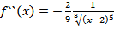, de donde f ” (2) no existe. Pero sin embargo el punto (2, f ( 2 )) si es un punto de inflexión ya que:
f``(x)<0, si x>2; y f``(x)>0, si x<2. Lo cual corresponde a un cambio de concavidad en torno a este punto.

Por lo tanto, la proposición es FALSA.
Desempeño
Insuficiente | Regular | Satisfactorio | Excelente
No realiza procesos coherentes o califica la proposición sin justificar o la califica mal dando un ejemplo. | Intenta dar un contraejemplo pero no es el adecuado o da un contraejemplo correcto pero no justifica. | Da un contraejemplo correcto y justifica correctamente; pero, no concluye o la conclusión es incorrecta. | Planteamiento correcto, cálculos correctos y conclusión correcta. (No necesita dar una regla de correspondencia para la función).
0 | 1 - 2 | 3 - 4 | 5
  - Dada la ecuación x²+y² =1 entonces 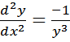
Calculando la primera derivada con respecto a x, tenemos:
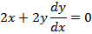
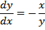
Calculando la segunda derivada con respecto a x, tenemos:
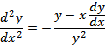
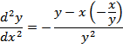
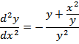
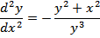
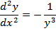
Por lo tanto, la proposición es VERDADERA.

Desempeño
Insuficiente | Regular | Satisfactorio | Excelente
No sabe derivar o califica la proposición sin justificar. | Calcula la primera derivada correctamente pero se equivoca en el cálculo de la segunda derivada. | Calcula correctamente la primera y la segunda derivada; pero, no concluye o la conclusión es incorrecta. | Planteamiento correcto, cálculos correctos y conclusión correcta.
0 | 1 - 2 | 3 - 4 | 5

  - Sea g(x) = y h(x) = f (g(x)) donde f es diferenciable en 3, entonces h´( 0 ) = 0
Derivando h(x), tenemos:
Evaluando en x=0, tenemos:
De donde , g`(0) = 0 y g(0) = 3.
De ahí que:

Y ya que f es diferenciable en 3, entonces f`(3) existe y es finito (f`(3)<).
Por lo tanto h`(0) = 0 y la proposición es VERDADERA.
Desempeño
Insuficiente | Regular | Satisfactorio | Excelente
No realiza procesos coherentes o califica la proposición sin justificar. | Intenta encontrar la derivada de h(x) pero se equivoca en el proceso. No aplica bien la regla de la cadena. | Calcula correctamente h`(x), evalúa correctamente en x=0, considera que f`(3) existe; pero, no concluye o la conclusión es incorrecta. | Planteamiento correcto, cálculos correctos y conclusión correcta.
0 | 1 - 2 | 3 - 4 | 5

TEMA No. 2 ( 10 puntos)
Para cada uno de los literales siguientes, calcular , y dejarlo expresado de la forma más simplificada posible
        - 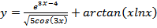
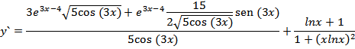
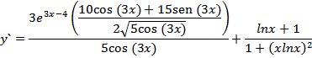
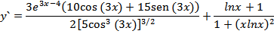

Desempeño
Insuficiente | Regular | Satisfactorio | Excelente
No realiza procesos coherentes. | Intenta calcular y` pero se equivoca e el proceso o la derivada es incorrecta. Errores en las reglas de derivación. | Deriva correctamente la expresión pero no simplifica la expresión o se equivoca en la simplificación. | Calcula correctamente y` y simplifica correctamente.
0 | 1 - 2 | 3 - 4 | 5
        - 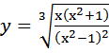
Aplicando logaritmo natural en ambos miembros tenemos:
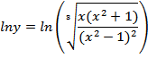
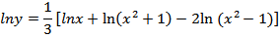
Derivando con respecto a x tenemos:
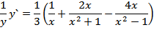
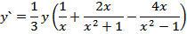
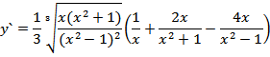
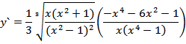
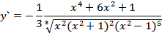
Desempeño
Insuficiente | Regular | Satisfactorio | Excelente
No realiza procesos coherentes. | Intenta calcular y` pero se equivoca e el proceso o la derivada es incorrecta. Errores en las reglas de derivación. | Deriva correctamente la expresión pero no simplifica la expresión o se equivoca en la simplificación. | Calcula correctamente y` y simplifica correctamente.
0 | 1 - 2 | 3 - 4 | 5

TEMA No. 3 ( 5 puntos)
Sea f(x) = 10x²-11x+11; 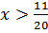; hallar 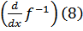
Tenemos que 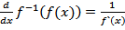, de donde:
Por otro lado: f(x)=8
Es decir:
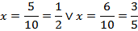
Ya que x>11/20, entonces el valor de x a tomar es x=3/5.
Por lo tanto 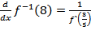=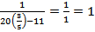
Desempeño
Insuficiente | Regular | Satisfactorio | Excelente
No realiza procesos coherentes. | Calcula correctamente f`(x) pero se equivoca en el cálculo de . No sabe donde evaluar . | Calcula correctamente , sabe donde evaluar , pero se equivoca en las cuentas. | Planteamiento y cálculos correctos.
0 | 1 - 2 | 3 - 4 | 5

TEMA No. 4 ( 5 puntos)
Utilizando diferenciales calcule el valor aproximado de 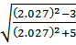
Para este caso tenemos que: 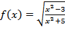,
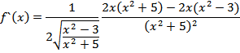
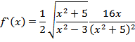
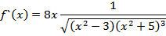
Entonces
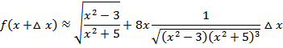
Reemplazando los valores de x y , tenemos:
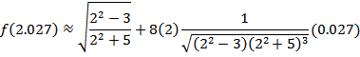
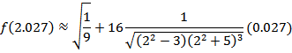
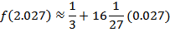
Por lo tanto 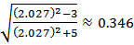

Desempeño
Insuficiente | Regular | Satisfactorio | Excelente
No realiza procesos coherentes. | Identifica solo parcialmente f(x), x, a utilizar en la aproximación, o se equivoca en cálculo de la derivada. | Identifica correctamente f(x), x, a utilizar en la aproximación, deriva correctamente pero se equivoca en el tratamiento algebraico. | Planteamiento y cálculos correctos.
0 | 1 - 2 | 3 - 4 | 5

TEMA No. 5 ( 6 puntos)
Hallar las dimensiones del cono circular recto de volumen máximo que se puede inscribir en una esfera de radio 1.
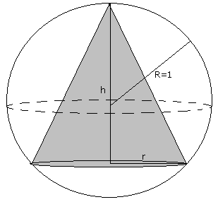
Función objetivo:
Para hallar una relación entre r y h, consideremos el siguiente corte geométrico:
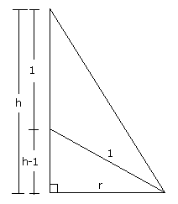
De donde por el teorema de Pitágoras tenemos que:
Con esto último, la función objetivo en términos de una variable es:
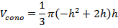
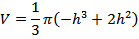
Derivando con respecto a h tenemos:
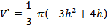
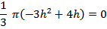
Con h = 4/3 tenemos el volumen máximo ya que; si h>4/3, entonces V`<0 y si h<4/3, entonces V`>0.
Calculamos r:
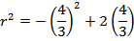
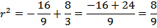
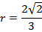
Por lo tanto las dimensiones del cono recto de volumen máximo son 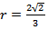 y .

Desempeño
Insuficiente | Regular | Satisfactorio | Excelente
No realiza procesos coherentes. | Obtiene parcialmente la función objetivo en términos de una variable, pero se equivoca en el cálculo de la derivada o de encontrar la relación geométrica entre las dos variables. | Obtiene la función objetivo en términos de una variable, calcula correctamente la derivada pero no identifica correctamente el valor en que se produce el volumen máximo. | Planteamiento y cálculos correctos.
0 | 1 - 3 | 4 - 5 | 6

TEMA No. 6 ( 6 puntos)
En un depósito de forma cónica se está vertiendo agua a razón de 0,2 m³/min. El cono tiene una altura de 8m y una radio de 4m. Si el depósito tiene una fuga y el nivel sube a una razón de 0.02 m/min, cuando el agua tiene una altura de 5m. ¿Con que rapidez sale agua del depósito?

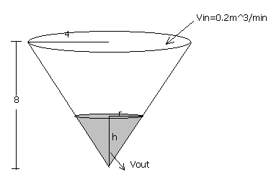
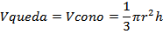
Para hallar una relación entre r y h, consideremos el siguiente corte geométrico:
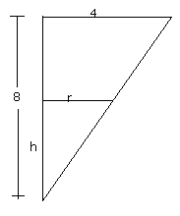
De ahí que por semejanza de triángulos tenemos:
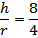
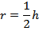
Por lo tanto 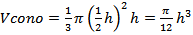
Derivando con respecto a t, tenemos:
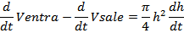
Despejando lo requerido y reemplazando los datos tenemos:
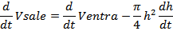
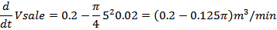
Desempeño
Insuficiente | Regular | Satisfactorio | Excelente
No realiza procesos coherentes. | Realiza un gráfico del problema, encuentra la fórmula correcta del volumen del cono V(r, h); pero se equivoca en la relación entre r y h. | Encuentra la fórmula correcta del volumen del cono V(h); deriva correctamente; pero no reemplaza los datos o los cálculos son incorrectos. | Planteamiento y cálculos correctos.
0 | 1 - 3 | 4 - 5 | 6

TEMA No. 7 ( 5 puntos)
Determine el límite siguiente:
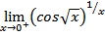
Para este caso tenemos la forma indeterminada y un método para calcular este límite es mediante la regla de L`Hopital. Para esto necesitamos expresar la función de tal manera que la forma indeterminada sea .
En esta última expresión se presenta la forma indeterminada . De ahí que aplicamos la regla de L`Hopital y tenemos:
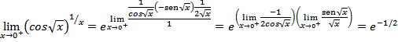

Por lo tanto
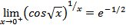

Otra forma de resolver este límite consiste en la aplicación de algún límite notable:

Calculando el límite del exponente tenemos:

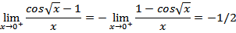

Entonces: 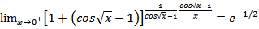

Y por lo tanto:

Desempeño
Insuficiente | Regular | Satisfactorio | Excelente
No realiza procesos coherentes. | No rearregla la expresión para aplicar L`Hopital, o deriva incorrectamente. Intenta llegar a la expresión de límites notables. | Deriva correctamente pero se equivoca en los cálculos. | Planteamiento y cálculos correctos.
0 | 1 - 2 | 3 - 4 | 5

TEMA No. 8 ( 8 puntos)
Sea la función con regla de correspondencia 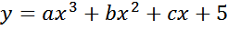, para todo x real.
Determinar a,b,c si:
  - Tiene un punto estacionario en (0,5)
  - Tiene un punto de inflexión en x=1
  - Interseca al eje x en x=1
  - Bosqueje la curva
Calculando la primera derivada:
Ya que f tiene un punto estacionario en x = 0, tenemos que f`(0)=0; es decir:
Por lo tanto c = 0.
Por otro lado, calculamos la segunda derivada:
Ya que f tiene un punto de inflexión en x = 1, tenemos que f``(1)=0; es decir:
Por lo tanto 3a + b = 0.
Finalmente, ya que f interseca al eje x en x = 1, tenemos:
Por lo tanto a + b = -5.
Resolviendo el sistema 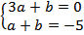 , tenemos que a =5/2 y b =-15/2 .
El bosquejo de la curva 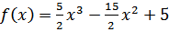 es:
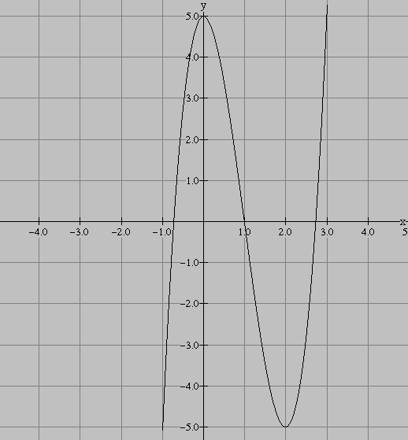
i) | No considera esta condición para calcular los valores de a, b, c. | Calcula correctamente y` pero comete errores en las cuentas. | Calcula correctamente y` y calcula el valor de c correctamente.
 | 0 | 1 | 2
ii) | No considera esta condición para calcular los valores de a, b, c. | Calcula correctamente y`` pero comete errores en las cuentas. | Calcula correctamente y`` y obtiene correctamente la condición 6a+2b=0
 | 0 | 1 | 2
iii) | No considera esta condición para calcular los valores de a, b, c. | Plantea la condición f(1)=0 pero se equivoca en las cuentas. | Evalúa correctamente, y obtiene la condición a+b = -5
 | 0 | 1 | 2
iv) | No grafica o gráfica incorrecta. | Grafica la función pero se equivoca en ubicar los puntos dados en las condiciones. | Grafica la función correctamente y ubica correctamente los puntos dados en las condiciones.
 | 0 | 1 | 2

